Παρασκευή 3 Απριλίου 2020

1.Μετρώ αντίστροφα από το 50 έως το 1.

|  |  |  |  |  |  |  |  |  |  |
| --- | --- | --- | --- | --- | --- | --- | --- | --- | --- |
|  |  |  |  |  |  |  |  |  |  |
|  |  |  |  |  |  |  |  |  |  |
|  |  |  |  |  |  |  |  |  |  |
|  |  |  |  |  |  |  |  |  |  |
|  |  |  |  |  |  |  |  |  |  |

2.Ακολουθίες.

α) Ανεβαίνω 2-2 από το 20 έως το 50.

\_\_\_\_\_\_\_\_\_\_\_\_\_\_\_\_\_\_\_\_\_\_\_\_\_\_\_\_\_\_\_\_\_\_\_\_\_\_\_\_\_\_\_\_\_\_\_\_\_\_\_\_\_

β) Ανεβαίνω 5-5 από το 0 έως το 50.

γ) Ανεβαίνω 3-3 από το 20 έως το 45.

\_\_\_\_\_\_\_\_\_\_\_\_\_\_\_\_\_\_\_\_\_\_\_\_\_\_\_\_\_\_\_\_\_\_\_\_\_\_\_\_\_\_\_\_\_\_\_\_\_\_\_\_\_

δ) Κύκλωσε τώρα τους αριθμούς ξεκινώντας από το 0 και ανεβαίνοντας 3-3, όπως στην άσκηση γ για να βγεις από τον λαβύρινθο.

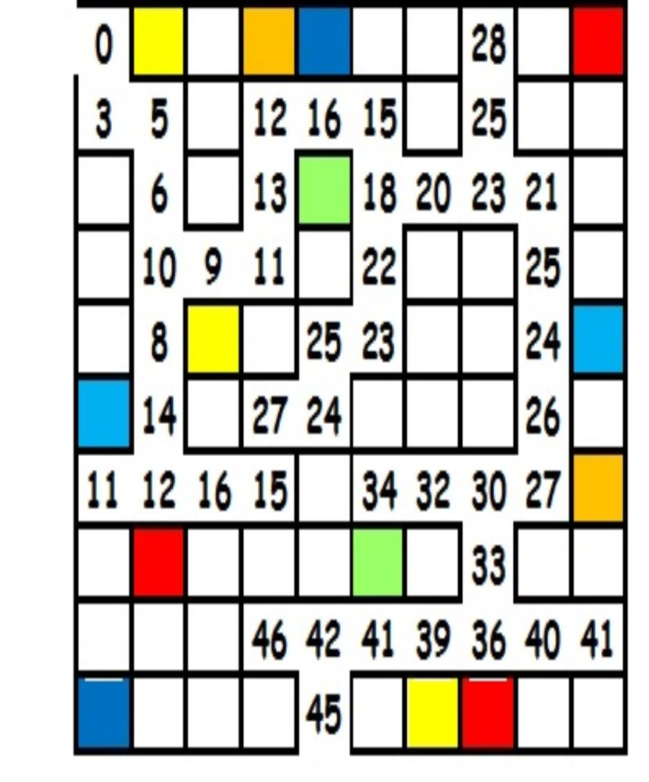

3.Υπολογίζω και συμπληρώνω τον αριθμό που λείπει στη νιφάδα, ώστε να είναι όλα

j01234614.Σχεδιάζω στον άβακα όσα μου λέει ο αριθμός. Κάνω με κόκκινο τις δεκάδες και με πράσινο τις μονάδες .

25 42 8 35 10

5. Υπολογίζω νοερά: 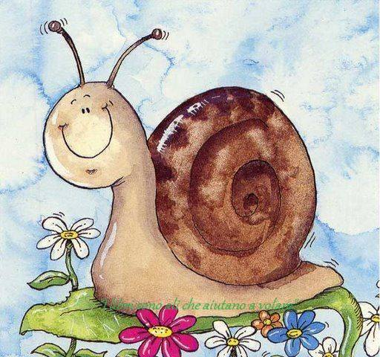

10 + 6 = 16

30 + 7 = ………

40 + 2 = ………

10 + 9 = ………

23 - 3 = 20

58 - 8 = ………

47 - 7 = ………

15 - 5 = ………

20 + 6 = ………

33 - 3 = ………

49 - 9 = ………

50 + 1 = ……

10 + 6 = \_\_

30 + 7 = ………

40 + 2 = ………

6. Σχηματίζω τους αριθμούς στον άβακα και τους γράφω, όπως στο παράδειγμα.

10 + 10 + 4

10 + 10 + 10 + 5

\_\_\_ \_\_\_

3 5

10 + 10 + 10 + 10 + 1

10 + 10 + 10 + 2

\_\_\_ \_\_\_

\_\_\_ \_\_\_

10 + 10 + 10 + 10 + 10 + 3

10 + 8

7.Συνεχίζω τα μοτίβα:

**Α.**

**Β.**

|  |  |  |  |  |
| --- | --- | --- | --- | --- |
|  |  |  |  |  |
|  |  |  |  |  |
|  |  |  |  |  |
|  |  |  |  |  |
|  |  |  |  |  |

|  |  |  |  |  |
| --- | --- | --- | --- | --- |
|  |  |  |  |  |
|  |  |  |  |  |
|  |  |  |  |  |
|  |  |  |  |  |
|  |  |  |  |  |

Ώρα για ξεκούραση! Βοήθησε τη γατούλα να βγει από τον λαβύρινθο.

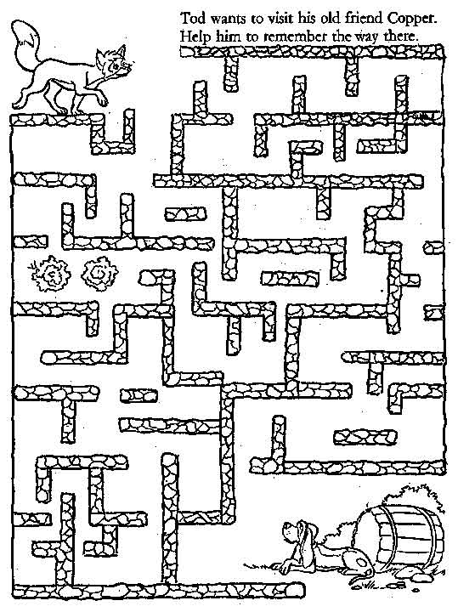

**Προβλήματα**

clipart_bodyparts_eyes_045Μέσα στο λεωφορείο υπήρχαν 15 επιβάτες. Στην πρώτη στάση ανέβηκαν 3 επιβάτες και στην τρίτη στάση κατέβηκαν 8 επιβάτες. Με πόσους επιβάτες έφτασε το λεωφορείο στον προορισμό του;

***Σκέψη***

***\_\_\_\_\_\_\_\_\_\_\_\_\_\_\_\_\_\_\_\_\_\_\_\_\_\_\_\_\_\_\_\_\_\_\_\_\_\_\_\_\_\_\_\_\_\_\_\_\_\_\_\_\_\_\_\_\_\_\_\_\_\_\_\_\_\_\_\_\_\_\_\_\_\_\_\_\_\_\_\_\_\_\_\_\_\_\_\_\_\_\_\_\_\_\_\_\_\_\_\_\_\_\_\_\_\_***

***Λύση***

***Απάντηση***

Το λεωφορείο θα φτάσει στον προορισμό του με\_\_\_\_\_ επιβάτες.

* Ένα παραμύθι έχει **40** σελίδες. Η Λήδα διάβασε τις **8** σελίδες. Πόσες σελίδες πρέπει να διαβάσει ακόμη για να τελειώσει το παραμύθι;

***Σκέψη***

***\_\_\_\_\_\_\_\_\_\_\_\_\_\_\_\_\_\_\_\_\_\_\_\_\_\_\_\_\_\_\_\_\_\_\_\_\_\_\_\_\_\_\_\_\_\_\_\_\_\_\_\_\_\_\_\_\_\_\_\_\_\_\_\_\_\_\_\_\_\_\_\_\_\_\_\_\_\_\_\_\_\_\_\_\_\_\_\_\_\_\_\_\_\_\_\_\_\_\_\_\_\_\_\_\_\_***

***Λύση***

***Απάντηση***

Πρέπει να διαβάσει ακόμη \_\_\_\_\_\_\_ σελίδες.



Να σου πω ένα μυστικό; Στο διαδραστικό που θα παίξεις προσπάθησε να φτιάχνεις τους φίλους του 10. Τότε πάντα θα κερδίζεις!